工厂常用耗材反复补货，怎样缩短找货与重复开单时间｜云上订货系统
工厂维修班组买螺栓、手套和砂轮片，往往不是第一次找不到货，而是每隔几周都要重新在聊天记录里翻“上次那款”。采购员换人后，只看到一句“螺栓来十盒”，却不知道强度级别、每盒数量和机台适配；供应商重新报价，车间又说上一次还有货。结果是找货、确认和开单时间被反复消耗，临时缺料时还可能与周期补货重复下单。云上订货的常用清单、收藏、历史订单与手机商城下单入口可以缩短重复选品；真正减少错误的前提，是客户与供货方先把规格、单位、本期需求和已经在途的订单核清。
下文以一家工厂维修班组为例：M6螺栓每盒100只、丁腈手套每盒50副、砂轮片每包10片。上次分别订了8盒、6盒、4包；本周期预计需要10盒、5盒、6包，现场可用量为3盒、2盒、0包，因此这次实际要订7盒、3盒、6包。名称、编号和数量均为解释方法的例子，不代表系统内已建立了这几款商品。企业应按真实车间库存、商品档案、价格和交期核对。

先给常购商品一张稳定的规格卡
常购清单不应只是三个商品昵称。螺栓要写公称尺寸、螺距、强度和包装数；手套要写材质、尺寸与每盒副数；砂轮片要写直径、厚度、用途及适配的设备。客户采购员和供货方商品管理员应以相同的商品编号、规格和订货单位识别同一实物。若客户说“再来上次那个砂轮片”，先核机型和上次规格；上次购买记录可以帮助定位，却不能替代本次设备适配确认。不同品牌、厚度或适配范围的商品不能因为外观相似就合并为一个收藏项。
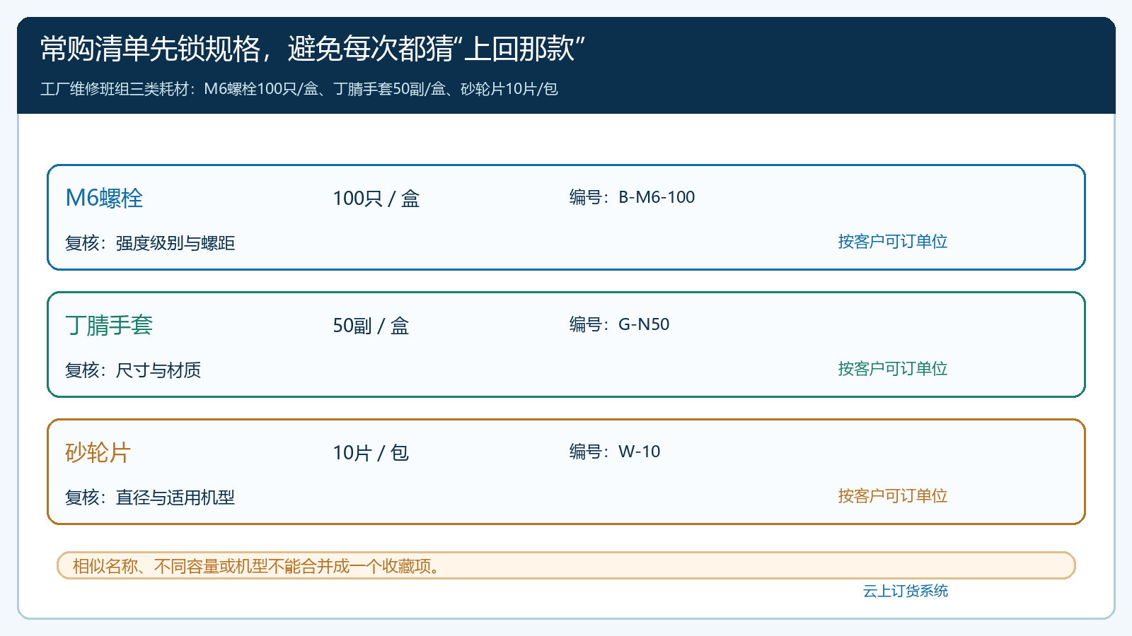
图1：三类耗材各有商品编号、包装单位和采购前核查项；名称相近的商品也必须先确认规格，才能进入常购清单。
供货方维护商品时，要保证手机商城能让客户看清名称、规格、单位和客户当前价格。箱装和单件并售的商品应明确换算关系，避免客户订“2箱”而仓库按“2只”拣货。某款耗材停用、包装变化或厂家改代号时，商品管理员需要处理旧清单中的引用：让客户看到可替换的选项、差异和新价格，而不是仍能无声地把旧商品加入订单。客户类型价、专属价或促销价可能改变结算金额；常购入口的作用是快速找到商品，不应把上次成交价当作永久有效价格。工厂内部还应明确谁可以提出领用需求、谁能提交采购订单，以及哪些危化或专业适配商品需要额外人工核验；系统订单可留痕，但不能替工厂完成安全适用性判断。

手机商城把常购入口留给现场采购员
现场人员通常不坐在办公室等报价。客户采购员在手机商城个人中心进入“常用清单”或“收藏商品”，先按用途找到已核实的三款耗材，再逐行检查当期价格、是否在售、包装单位和可订数量。这个入口减少反复搜索同音名称与翻微信图片的时间，也使采购员更容易看到供货方更新后的商品资料。下图是手机商城真实的个人中心入口，展示了“常用清单”“收藏商品”等位置；它没有展示本文三款工厂耗材，所以读者应把它当作操作入口说明，而非本文示例商品资料。
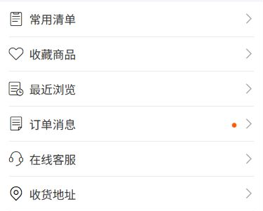
图2：手机商城个人中心提供常用清单和收藏商品入口；进入后仍需核本次规格、价格与订货单位。
建立清单时最好按岗位而非一个全厂通用筐管理：维修班组看机修用螺栓和砂轮片，包装车间看手套和胶带，物业设备组看适用于本设备的滤芯。若系统当前清单能力只支持个人维度，客户企业应指定维护人、约定名称和交接办法，不能假定所有班组天然共享一张按岗位自动展开的清单。班组变动时，交接的不仅是账号，还有本厂设备对应的商品规格和当前未到货订单。客户可把需求先汇总给采购员，再由采购员统一提交；供货方销售代客录单时，也要请客户确认最终规格和数量，不能把“常买”解释成“无需再确认”。

“再来一单”先取回结构，数量必须按本期重算
历史订单适合找回商品组合。客户在手机商城订单列表使用“再来一单”时，可以减少重新选三种耗材的步骤；但上次订的8盒螺栓、6盒手套、4包砂轮片，只说明当时采购过什么。此次维修计划多了一台设备，螺栓预计用10盒、砂轮片要6包；手套需求降到5盒。车间盘点可用量分别为3盒、2盒、0包，采购员应在购物车里改成7盒、3盒、6包，而非直接照抄8、6、4。若螺栓已有2盒本周可到的未完订单，还要先核这2盒能否在本次领用前入库；能覆盖就进一步减少新单，不确定交期则不要把它假装成现存货。
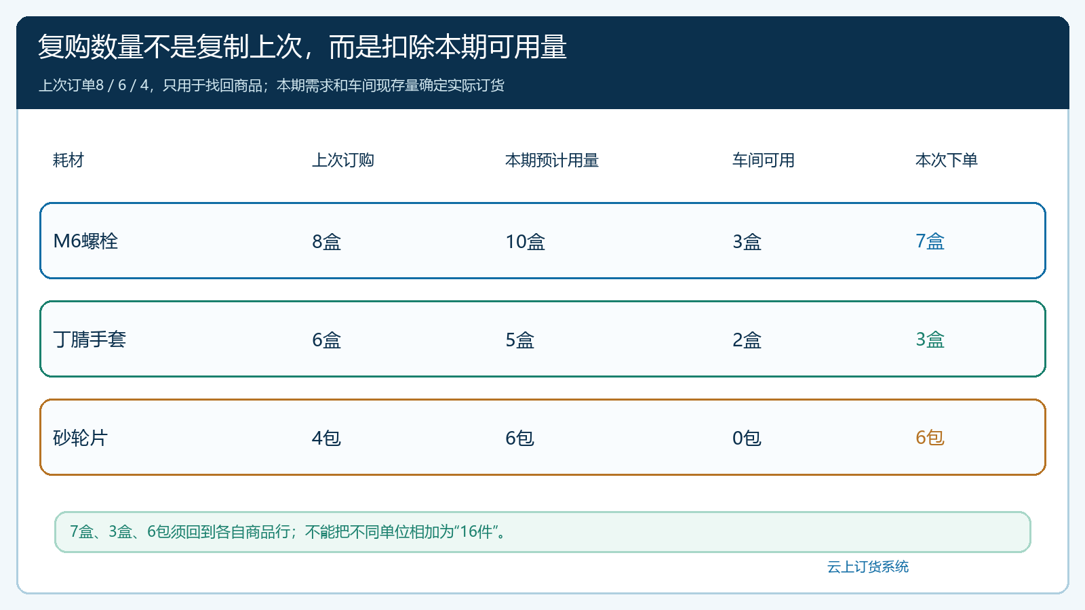
图3：本次建议订7盒螺栓、3盒手套、6包砂轮片，来自本期需求减现场可用量，而非复制上次8盒、6盒、4包。
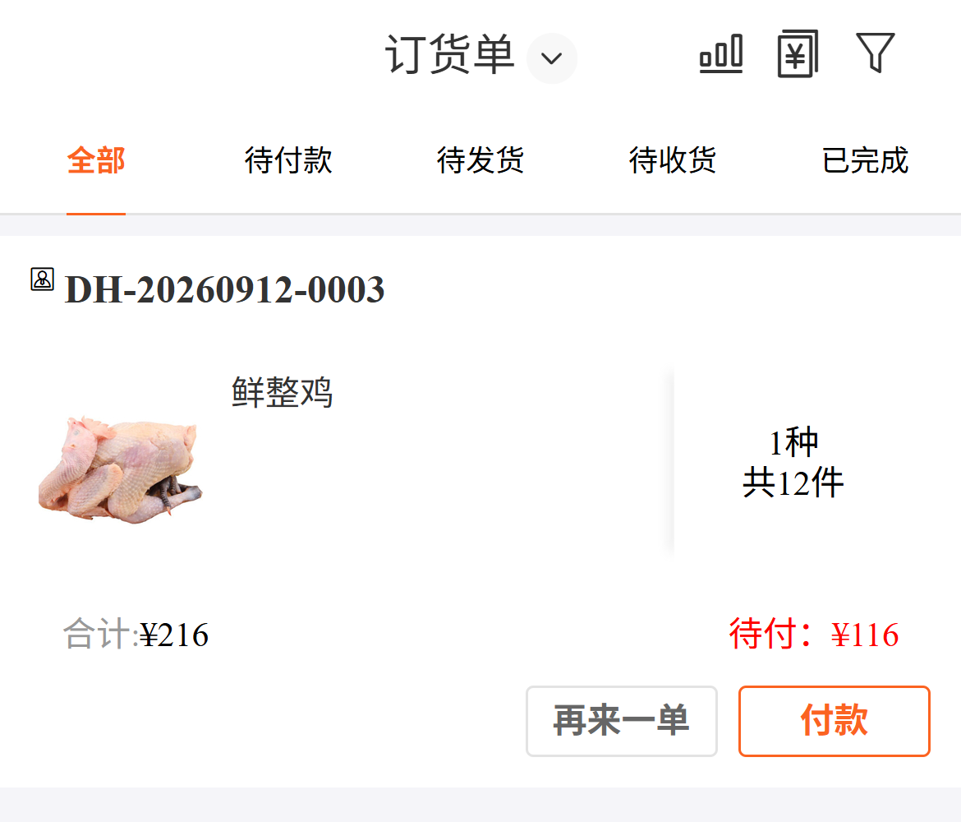
图4：手机商城订单列表提供“再来一单”入口；截图中的订单商品为其他业务，复购后仍须在购物车核本次商品、数量和价格。
复购前还要检查上次订单是否有退货、少发、替换和未结金额。上次订了6盒手套，若只收到4盒，不能机械地认为另外2盒仍在途；要回原订单看是否补发、退款或关闭。客户换了采购员，也要看当前客户账号对应的价格和收货地址是否仍适用。供货方若因包装升级把旧螺栓停用，“再来一单”带回来的商品可能不能直接提交，应让客户重新选已确认的新规格。上述动作会增加一次必要复核，但比下单后又退货、催货、重开单成本更低。

临时缺料先查已下订单，别重复制造一笔加急采购
假设班组周二临时又要2盒手套。采购员第一步不是立刻向供货方发一条新微信，而是查本周期3盒手套的订单：它已经发出、仍待发，还是预计周五到？若客户手上2盒可支撑到原订单到货，跟进原单即可；若周三前必须使用，而原单周五才能到，则记录实际缺口、期望到货时间和紧急用途，再决定是否另建加急需求。两笔订单不能都被当成“周三必到”；供货方也需要知道哪笔可正常配送、哪笔需要单独协调运力。客户若后来取消加急，取消或变更要回到对应订单，避免原单与加急单都发货。
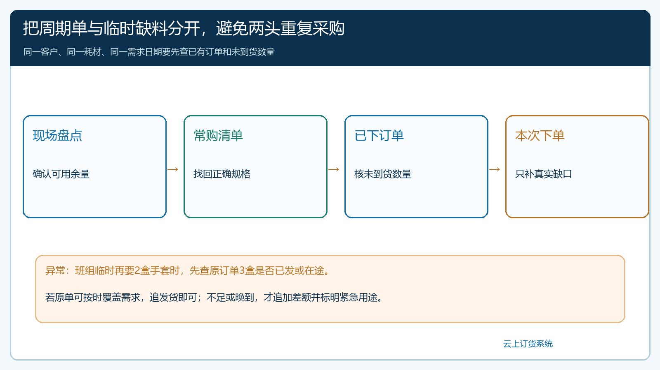
图5：现场盘点、常购选品、核已下未到订单、确认真正缺口依次进行；临时缺料不自动等于新增采购。
供货方接到订单后，按商品行查看库存和配送条件。若7盒螺栓仅有5盒现货，销售应明确客户是愿意先收5盒再补2盒，还是宁愿凑齐一次送；仓库按本次实际发出数量记录，客户按实收签收。下次复购建议量需要扣除已补的货，而不是把未发2盒从两个周期里重复计算。客户提出“和上次一样配送”时，也应核当前收货工厂、门岗、预约时间和是否需要批次材料；这些会决定交付是否顺利，但不改变商品规格本身。

把本次补货结果留给下一次采购，而不是留一堆聊天记录
一次补货完成后，客户采购员应该能回答四个问题：本次三种耗材各订了多少、实际收到多少、哪款发生了替代或延期、下一次还剩多少可用量。供货方销售和客服要能从订单、发货和售后记录回答相同问题；若客户反映“上次少了一盒”，先对照客户原单、本次出库和签收，再决定补送、退款还是调整下一单。不能只改常购清单数量，让已发生的少发在历史记录里消失。财务核账按实际订单成交价和有效交付处理，上次价格只用于比较，不作为自动结算依据。
对老板和采购负责人，减少找货时间不是唯一指标。建议用连续四周的同一批常购商品观察：从提出需求到提交订单的平均时间、规格退改次数、紧急补单次数、下单后缺货或少发次数，以及承诺日期内签收的比例。若录单时间缩短了，但错规格退货反而增加，说明清单太宽或商品资料未维护；若紧急单没有下降，可能是班组现场库存没有按期盘点，而非商城入口不好用。供货方还可用高频商品的复购间隔预测备货，但不应直接把客户历史销量变成自动订单，客户的生产计划和库存状态仍由客户确认。
先找一家愿意配合的工厂和三至五款规格稳定的耗材试跑。第一周把商品编号、包装和适配关系核清，让客户在手机商城收藏或加入常用清单；第二周按本期实际余量生成首单并逐行确认；第三周验证“再来一单”后是否能改数量、收货地址和成交价；第四周故意演练一次临时缺料和一次少发，检查能否从原订单追到加急决定、发货、签收与补送。只有采购员离职或换班时，新同事依靠清单和原订单仍能正确下单，常购机制才算真正减少重复工作。否则系统只是把原来的微信群复制到了手机页面。

完成标准是“找得准、只订缺口、能追回异常”
工厂一段时间内用量会变，常购清单承担的是快速定位而不是替客户决定采购量。采购员打开同一商品时，必须看见真实规格、包装和本客户的当前交易条件；复制订单后，必须能把上次8／6／4改为这次核定的7／3／6；若又有人临时报单，要能先查原单的未发和预计到货。供货方则要让客户从下单看到发货、签收和差异处理，不把“订单已提交”当成“耗材已可用”。这三点在正常补货和一次异常补货中都成立，才适合把清单从三款扩到几十款。
系统能帮助企业保留商品、订单和履约记录，减少反复找货与抄单；工厂的设备适配、现场可用库存、危险作业规范和采购授权仍需要相应岗位核实。对供货方来说，稳定复购的价值是更早看见真实需求，安排商品资料、价格、备货和配送，而不是用自动推送代替客户采购判断。双方都沿同一笔订单处理少发、延期和退货，下一次复购才有可信的起点。

下一步学习
操作上可接着查看手机商城收藏、常用清单、历史订单再来一单、购物车核对，以及订单发货、签收和售后说明。先选一组维修耗材跑通“定位—重算—下单—签收—复购”，再复制到劳保、物业和生产辅助物料。

